Resource: unfoldingWord® Open Bible Stories
unfoldingWord® Open Bible Stories © 2022 unfoldingWord. Released under CC BY-SA 4.0 license. unfoldingWord® Open Bible Stories has been adapted in the following languages: Tok Pisin, Arabic (عربي), French (Français), Hindi (हिंदी), Indonesian (Bahasa Indonesia), Portuguese (Português), Russian (Русский), Spanish (Español), Swahili (Kiswahili), and Simplified Chinese (简体中文) from unfoldingWord® Open Bible Stories © 2022 unfoldingWord. Released under CC BY-SA 4.0 license by Mission Mutual

unfoldingWord® Open Bible Stories

31. येशू पानीमाथि हिँड्नुभयो
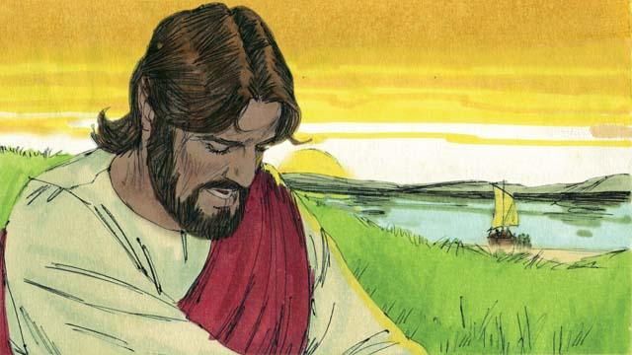
अनि भीडलाई बिदा गरेर येशूले चेलाहरूलाई डुङ्गामा चढी समुन्द्रको पल्लो छेऊतिर जाऊ भन्‍नुभयो । भीडलाई बिदा गरिसकेपछि उहाँ प्रार्थना गर्नको निम्ति डाँडातिर उक्लनुभयो । येशू त्यहाँ एक्लै हुनुहुन्थ्यो, अनि राती अबेरसम्म प्रार्थना गरिरहनुभयो ।
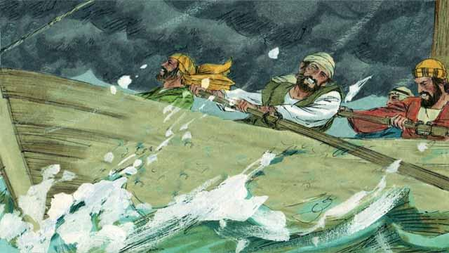
चेलाहरू आफ्ना डुङ्गा खियाउँदै थिए, तर राती अबेरसम्ममा पनि उनीहरू समुन्द्रको बीच भागसम्म मात्र पुगेका थिए । धेरै कठिनको साथ उनीहरू डुङ्गा खियाउँदै थिए किनभने शक्तिशाली आँधी उनीहरूको विपरीत चलिरहेको थियो ।

येशूले प्रार्थना गरी सिध्याउनुभएपछि उहाँ चेलाहरूकहाँ जानुभयो । उहाँ समुन्द्रको पानीमाथि हिँड्दै उनीहरू भएको डुङ्गातिर जानुभयो ।
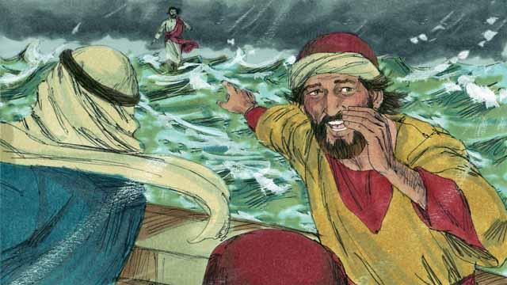
जब चेलाहरूले येशूलाई देखे, उनीहरू अति भयभित भए किनभने आफूले कुनै भूत देखिरहेको उनीहरूले ठाने । उनीहरू डराएका छन् भनी येशूलाई थाहा थियो, त्यसैले उहाँले तिनीहरूलाई बोलाउनुभयो र भन्‍नुभयो, “नडराओ । म हुँ
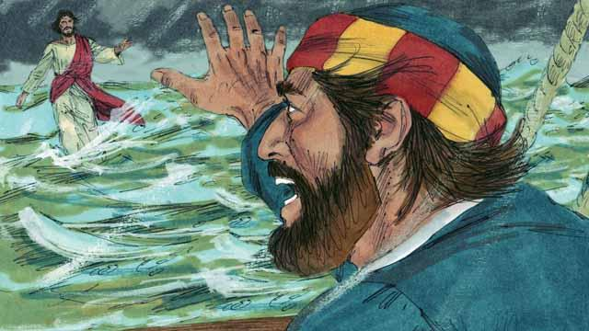
तब पत्रुसले येशूलाई भने, “गुरूज्यू, यदि तपाईंनै हुनुहुन्छ भने, मलाई तपाईंकहाँ पानीमाथि भएर आउने आज्ञा गर्नुहोस् ।” येशूले पत्रुसलाई भन्‍नुभयो, “आऊ
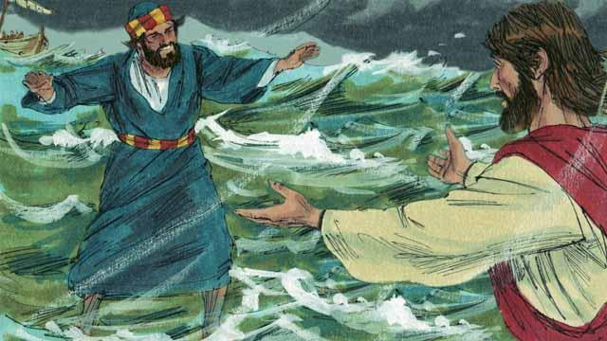
त्यसैले, पत्रुस डुङ्गाबाट बाहिर निस्के र पानीमाथि येशू उभिनुभएको ठाँउतर्फ हिँड्न लागे । तर केही छिन हिँडेपछि, उनले आफ्ना आँखाहरू येशूदेखि अन्तै लगे अनि छालहरूतिर हेर्न र आँधीलाई महसुस गर्न थाले ।
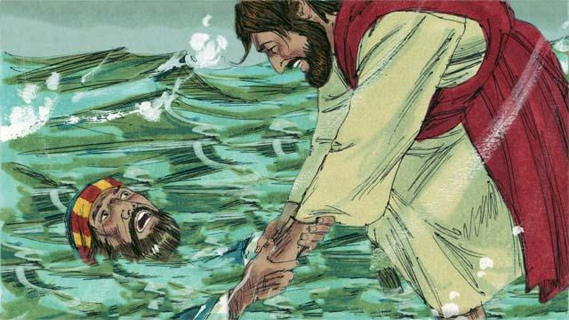
तब पत्रुस डराए र डुब्‍न लागे । उनी यसो भन्दै कराए, “गुरूज्यू, मलाई बचाउनुहोस् । तुरुन्त येशुले हात पसारेर तिनिलाई समात्‍नुभयो। तब उहाँले पत्रुसलाई भन्‍नुभयो, "तिमिसगँ थोरै विश्‍वास रहेछ। तिमिलाई सुरक्षित राख्‍छु भनेर किन भरोसा गरेनौ?"
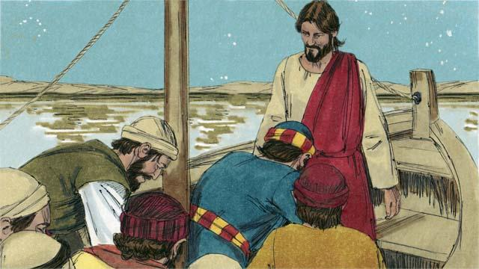
पत्रुस र येशू डुङ्गामा चढे, पछि आँधी तुरुन्तै रोकियो अनि पानी शान्त भयो । चेलाहरू चकित भए । उनीहरूले यसो भन्दै येशूको आराधना गरे, “साँच्चै, तपाईं परमेश्‍वरका पुत्र हुनुहुन्छ ।”
बाइबलको कथा: मत्ती १४:२२–३३; मर्कूस ६:४५–५२; यूहन्‍ना ६:१६–२१ बाट

